“Moodle” – virtuali mokymosi aplinka

Apžvalgos autorius: Jurgis Pralgauskis, KTU, SMET-3/3
2004, Kaunas



Turinys

“Moodle” – virtuali mokymosi aplinka 1
Aktualumas 2
Reikalavimai sistemai 2
Apžvalgos santrauka 3
Kurso organizavimas 6
Moodle vartotojai 7
Grupės 7
Kalendorius 7
Moduliai 8
Medžiagos pateikimas 8
Mokymo(si) veiklos 9
Užduotys atsiskaitymui 9
Mokymasis bendradarbiaujant 10
Vertinimas 12
Vertinimo skalės 12
Pažymiai (balai) 12
Tvarkymas (administravimas) 13
Įrašai apie veiksmus 13
Kursų atsarginė kopija 13
Failai 13
Kitos galimybės 14
Pagalba 14
Besimokančiojo žvilgsnis 15
Kur naudojama Moodle? 16
Privalumai 16
Nuorodos 17

Aktualumas
- vis labiau plintant internetiniam ryšiui,
- bei didėjant poreikiui nuolat tobulinti profesines žinias,
- bet neturint laiko lankyti tradicines paskaitas,
- distancinis mokymas – labai patogi išeitis.

- atviro kodo programos :
- leidžia lanksčiai adaptuoti jas prie kiekvieno poreikių
- sulaukia daugiau praktiškų pasiūlymų bei sprendimų
- platinamos nemokamai

- Moodle ypatumai
- kurso pateikimo lankstumas – pedagoginių priemonių įvairovė
- socialinis konstruktyvizmas akcentuoja įvairias diskusijas, leidžiančias suprasti mokomąjį dalyką įvairiais požiūriais.

Reikalavimai sistemai
- www serveris palaikantis PHP bei MySQL.
- pageidautinas GD-lib (grafikos modulis – apklausų suvestinių grafikams)
- Programa dirba serveryje, norint ja naudotis, reikia interneto bei naršyklės ;).
- serverio pajėgumų poreikis priklauso nuo studentų, naudojančių sistemą, skaičiaus, bei nuo mokymosi intensyvumo:
  - kelioms klasėms iki 200 žmonių užtenka 500Mhz , 256 RAM serverio (čia preliminariai).
  - esant keliems tūkstančiams vartotojų, rekomenduojama
    - skirti atskirą serverį duombazei (MySQL ar pan)
    - o www serveryje naudoti PHP greitintuvą (akseleratorių).

Apžvalgos santrauka
http://moodle.org/
MOODLE = Modular Object Orentiered Dynamic Learning Environment

“Moodle” remiasi socialinio konstruktyvizmo teorija ir yra pripažįstama pedagoginiu aspektu lanksčiausia virtualaus mokymo aplinka (VMA) (pagal http://www.xplana.com/whitepapers/archives/Open_Source_Courseware - dabar čia). Ji tinka tiek nuotoliniam mokymui, tiek užduočių pateikimui mokantis kompiuterių klasėje (nebūtinai informatiką).
Tai PHP ir MySQL (palaiko ir kt DB) pagrindu sukurta sistema, besiorientuojanti į pagrindinius technologinius standartus (pvz, LDAP – vartotojų sistemai, SCORM – medžiagos pateikimui).

Lankstumą didele dalimi lemia tai, kad mokomąjį kursą galima pateikti 3-jais būdais:
- savaitiniu (pamokos - griežtu laiku, kaip kad tradiciniame tvarkarašty)
• pagal temas (nuosekliai išdėstytos temos, laiko ribas galima nustatyti, tačiau jos nėra tokios griežtos, kaip savaitiniame kurso modelyje)
• socialiniu (pagrįstu diskusijomis)
Be to, gausu įvairių veiklų (activity), iš kurių dažniausiai naudojamos:
- Pamoka (atsakymas į skyrelio gale esantį klausimą, lemia, kokia medžiaga bus pateikta toliau)
- , Individuali užduotis
- kritiškas kolegų vertinimas (Workshop)
- Diskusijos (sinchronines ir asinchr.)
- Testai (itin naudinga – įvairių tipų klausimai)
- - žodynėlis (arba žinynas)
- Wiki - priemonė bendrų žinių kūrimui/formulavimui. Šios priemonės puikus pavyzdys – wikipedia.org – didžiasia internetinė enciklopedija.

Veiklos, priklausomai nuo savo pobūdžio, turi galimybę būti sistemingai vertinamos:
• testai skaičiuoja pažymius automatiškai
• individualias užduotis įvertina mokytojas
• bendradarbiavimo veikloje mokiniai vertina vieni kitus

Įvertinimai saugomi mokinių skaitmeniniuose dienynuose, yra galimybė viso kurso dienyną eksportuoti į Excel.

Vartotojai skirstomi į 4-rias pagrindines grupes:
• Administratoriai
• Mokytojai/kursų kūrėjai
• Mokiniai
• Svečiai

Yra kaupiami įrašai apie sistemos vartotojų veiksmus (logs). Tai padeda mokytojui sekti mokinių veiklą.

Sistema reikalauja minimalaus administratoriaus darbo. Veiklų užduotis gali kurti patys mokytojai, naudodami “Moodle” vizualų html redaktorių. Taip pat intuityvi sąsaja yra pateikiama kurso organizavimui – ty. veiklų išdėstymui. Prie (beveik) kiekvieno valdymo lauko yra pagalbos sistemos (paaiškinimo) mygtukas .
Aktyvios “Moodle” bendruomenės dėka, kai kuriomis savybėmis “Moodle” netgi lenkia tokias komercines sistemas, kaip WebCT ar BlackBoard.
Ši VMA neatsilieka nuo naujovių – bendro žinių konstravimo priemonės wiki dauguma nuotolinio mokymo sistemų neturi. Versijoje 1.2 yra tokios naujos savybės kaip
• matematinių formulių, užrašytų txt, vaizdavimas grafiškai
• garso transliacijas (mp3)

Nesudėtinga procedūra taikoma mokomajam kursui perkelt iš vieno serverio į kitą. Taip pat yra galimybė importuoti testus iš kitų nuotolinio mokymosi sistemų (pvz BlackBoard) ar tiesiog iš specialiai paruoštų txt failų – tai dar labiau išplečia “Moodle” pritaikymo sritį.
2004 metų spalio mėn. duomenimis yra registruotos 2071 “Moodle” naudojančios svetaines iš 95 šalių. Taip pat Moodle jau gan gerai sulietuvinta.

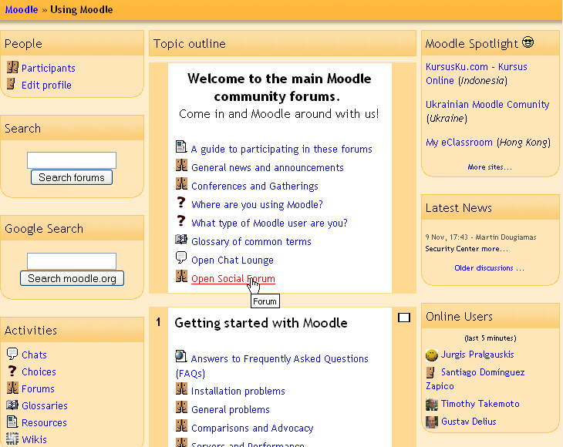
1pav. Mokinio sąsajos pvz. (http://moodle.org „fotografija“)

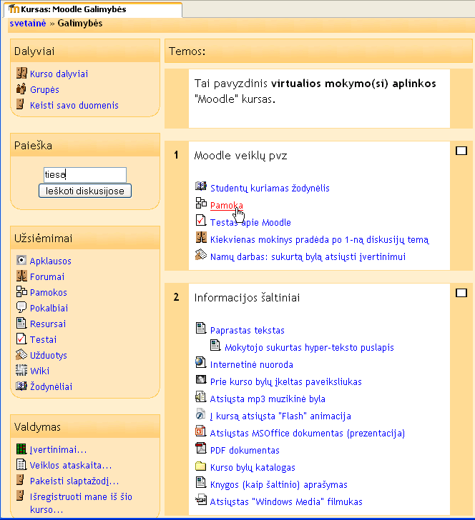

2pav. Mokinio sąsajos pvz. pagal demo.moodle.com (Moodle galimybių demonstracija)

Kurso organizavimas
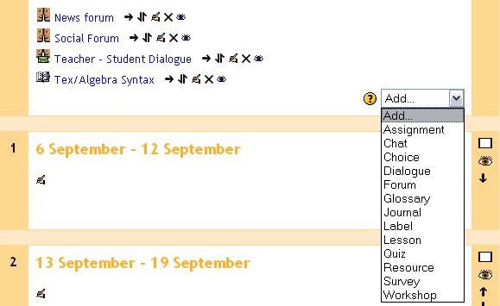

Galimi keli kurso organizavimo būdai:

- Savaitinis – griežtai pagal tvarkaraštį
- Teminis – yra eilės tvarka, bet neprivaloma jos laikytis
- Diskusijų (socialinis)

Savaitinėje bei teminėje kurso formose yra atitinkamai grupuojamos mokymosi veiklos
Mokytojas gali pasirinkti, kokią veiklą nori pateikti (žr. pav.).

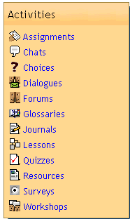
Kairėje naršyklės lango pusėje būna išvardintį kurse naudojamų veiklų tipai.

Pagrindinės veiklos yra paremtos socialinio konstruktyvizmo teorija: Tai įv. diskusijos, „Workshop“ modulis, grįžtamojo ryšio galimybės (feedback), apklausos.
Tuo pačiu lieka ir įv. informacijos pateikimo bei žinių įtvirtinimo priemonės: dokumentai, pamokos, terminų žodynėlis, testai.
Mokiniai atlikdami užduotis bei bendraudami konstruoja arba rekonstruoja savo žinias.

Modulinė architektūra leidžia lengvai prijungti naujas veiklas (vėliau jas aptarsime smulkiau).

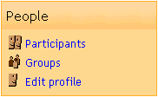
Moodle vartotojai

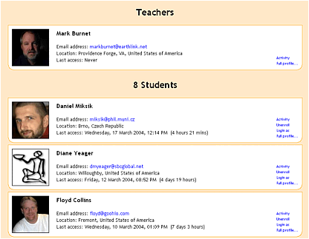
Yra 4 pagrindinės vartotojų kategorijos
  - Moodle administratorius
  - Mokytojas/kurso kūrėjas (angl. „instructor“, „tutor“)
  - Mokinys
  - Svečias

Tai leidžia
  - Sužinoti, kad lankanko kursą.
  - Sistemingai sekti vartotojų veiklą ir ją vertinti pagal nustatytas skales.

Vartotojam automatiškai sukuriamas profilis, kur jie gali pateikti apie save trumpą info bei nuotrauką – tai padeda sukurti besimokančiųjų bendruomenę.
Prie kiekvieno vartotojo išvardinamos jo rašytos forumų žinutės.

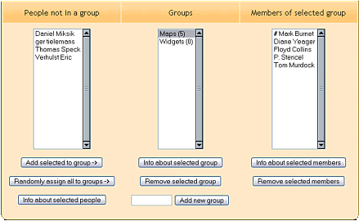

Grupės

Grupės naudingos atliekant įvairius veiksmus – informuojant mokinius, įtraukiant juos į tam tikrą kursą ir pan.

Grupių kūrimas bei vartotojų įtraukimas į jas yra labia paprastas – užtenka keliskart spustelt pele.

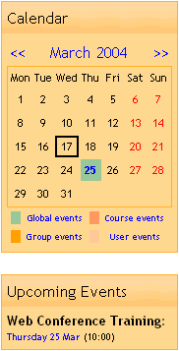
Kalendorius
Įvykių kalendorius yra svarbus tiek mokiniui, tiek mokytojui/instruktoriui.
Įvykiai skirstomi į:

- Bendrus visiems , kuriuos nustato ”moodle” administratorius.
- Kurso įvykius kuriuos mokytojas nustato kursui.
- Grupės įvykius kuriuos mokytojas nustato grupei.
- Individualius kiekvienam vartotojui nustato pats vartotojas (pvz, atsiskaitymo datos.).
Artėjantys įvykiai automatiškai paryškinami.

Moduliai

Medžiagos pateikimas
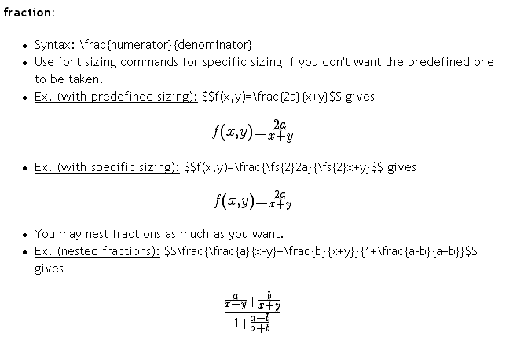

Žymė (Label)
Trumpa informacija, kuri rodoma tiesiogiai bet kurioje kurso puslapio vietoje

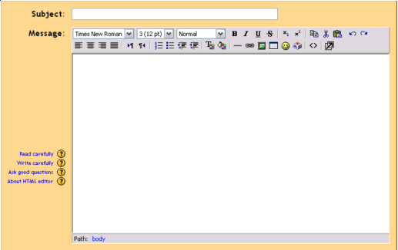
Mokymosi medžiaga (Resource)
Skirta pateikti
- nuorodoms į kitas www-svetaines
- specialiai kursui skirtus failus (juos galima atsiusti naudojantis naršykle)
- mokytojo sukurtiems hyper-teksto ar wiki dokumentams

Pamoka (Lesson)
Tai galimybė pateikti medžiagą “porcijom” (skyreliais). Skyreliai tarpusavyje yra susieti ir kiekvieno skyrelio gale gali būti užduodamas kontrolinis klausimas. Priklausomai nuo atsakymo, mokiniui pateikiamas sekantis skyrelis arba tenka kartoti esamąjį, kol teisingai atsakys.
Pagal atsakymus galima rašyti pažymį (panašiai, kaip teste), nes čia jau tikrinama mokinio veikla.
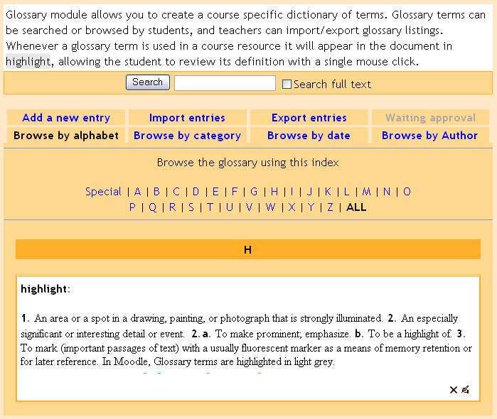
Žodynėlis (Glossary)
Skirtas svarbesniems kurso terminams paaiškinti. Suvesti į žodynėlį žodžiai, automatiškai paryškinami, jei pasitaiko kurso puslapiuose, o juos spustelėjus, mokiniui pateikiamas paaiškinimas. Galima naudoti ir kaip enciklopediją ar DUK (dažnai užduodami klausimai).

Mokymo(si) veiklos

Užduotys atsiskaitymui

Testai (Quiz)
Galimybė pateikti įvairaus pobūdžio klausimus (atsakymų tipai išvardinti žemiau).
Į klausimus galima įterpti vaizdą bei garsą.
Atsakinėjant taikoma įvairi apsauga nuo nusirašinėjimo bei testų išsaugojimo kompiutery, klausimai kiekvieną kartą gali būti pateikiami skirtinga eilės tvarka, arba atsitiktinai parenkami skirtingi klausimai.
Mokytojas turi išsamias ir patogias administravimo galimybes: parinkti testo galiojimo laiką, kiek kartu leidžiama laikyti testą ir pan.
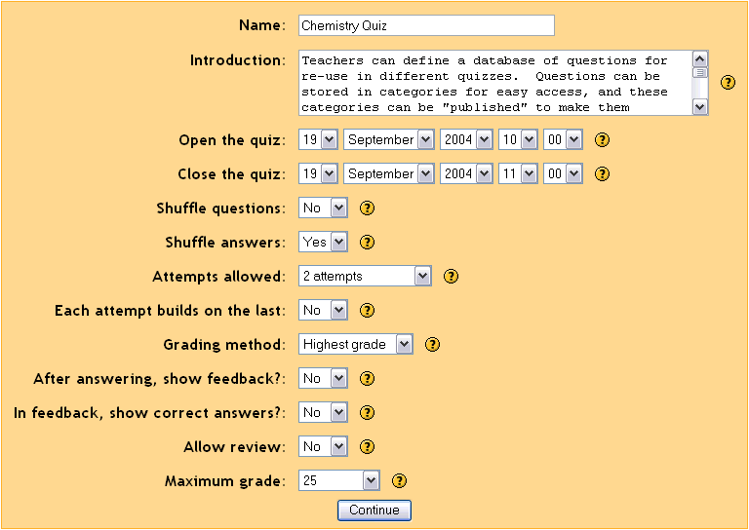
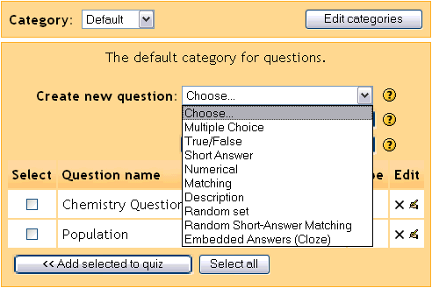
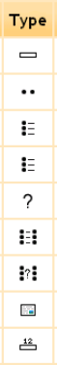

Testų klausimai
- Klausimai grupuojami į kategorijas
- Atsakymų tipai
  - taip/ne
  - trumpas atsakymas (žodis ar pan.)
  - Atitikimai (match)
  - pasirinkimas/keli pasirinkimai
  - Skaitinis ats
  - Kombinuotas klausimas (CLOSE)
- Atsitiktiniai klausimai (random)
  - atsitikt. kl iš kategorijos
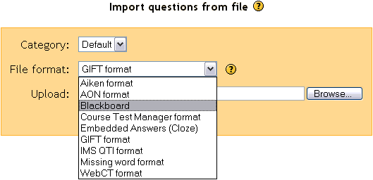
  - atsitiktinio atitikimo kl generavimas pagal trumpu atsakymų klausimus

- Klausimų importavimas (GIFT)

Galima importuoti testus iš populiarių sistemų: WebCT, BlackBoard; taip pat IMS QTI standarto formatą.

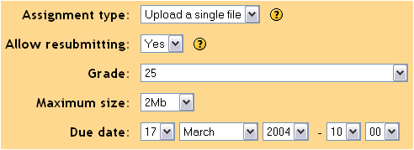
- „Journal„
(txt atsiskaitymas)
Užduoties parametrų nustatymo laingas. Prie kievieno parametro yra pagalbos mygtukas.
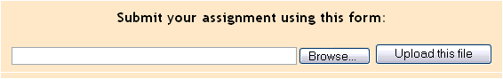
- „Assignment“
(prisegamas failas)
Atlikęs užduotį, mokinys gali atsiųsti/prisegti failą.

- Pratimas („Exercise“)
Individuali užduotis, tiesiog kiek daugiau kontrolės.
- Bendradarbiavimas („Workshop“)
faile prisegamas darbas, kurį vertina mokytojas bei kiti mokiniai, pagal iš anksto nustatytus kriterijus.

Mokymasis bendradarbiaujant
Workshop
Mokiniai pateikia savo darbus, bei turi įvertinti kelių kolegų darbus – lavina kritinį mąstymą.
- Tai viena iš galimybių realizuoti socialinio konstruktyvizmo idėjas, nes pažymys už šią veiklą priklauso nuo to,
  - kaip tu pristatei savo darbą,
  - kaip tu vertinai kitų darbus (kiek tavo vertinimai panašūs į mokytojo bei daugumos mokinių vertinimus)
  - kaip kiti vertino tavo darbą
Workshop – viena sudėtingiausių veiklų, ji skirstoma į kelis etapus:
  - mokytojas pateikia darbo pavyzdį
  - kurį mokiniai turi įvertint, kad geriau suprastų vertinimo kriterijus
  - mokiniai pateikia savo darbus
  - mokiniai vertina vieni kitų darbus
  - mokytojas vertina mokinių darbus
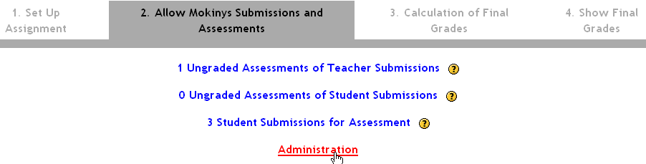
- skaičiuojami rezultatai

Chat – sinchroninių pokalbių kambariai

Forum – asinchroniniai pokalbiai
- Bendri
- Mokytojų
- Po vieną giją kiekvienam mokiniui (ty, pirmiausia kiekvienas išsako savo nuomonę, o tik paskui gali komentuoti kitų – tai leidžia išvengti prisitaikėliškumo, kai tiesiog pritari kitų nuomonei, o pats per daug negalvoji.)
Forumas yra pagrindinė veikla, organizuojant kursą socialiniu būdu.
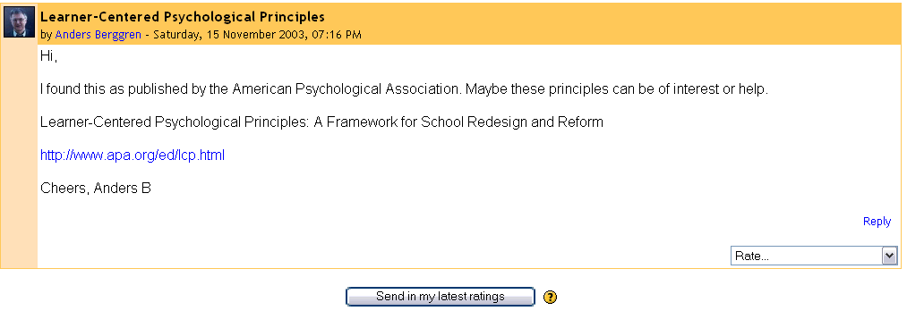
Mokiniai gali vertinti vienas kito pasisakymus pagal mokytojo pateiktą skalę.

Pasirinkimas (Choice)
Vieno klausimo apklausėlė kurso mokiniams, kai reikia pasirinkti iš kelių alternatyvų.

Wiki
Priemonė bendrų žinių kūrimui/formulavimui. Šios priemonės puikus pavyzdys – wikipedia.org .

Vertinimas

Vertinimo skalės
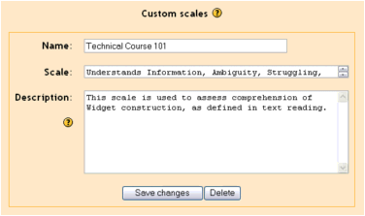
Mokytojai gali nustatyti veikloms vertinti naudojamas skales. Standartiškai sistemoje būna vertinama procentais 1-100% už kiekvieną atsiskaitymą (galima ir iš vis nevertint). Forumuose prasminga vertinti, kaip mokinys priima žinias:
- „CONNECTED“ – jas linkęs sieti su praktika.
- „SEPARATE knowing“ – jas suvokia teoriškai.
- Žinias sieja ir su praktika ir su teorija.

Mokytojas gali sukurti savo vertinimo skales, ir jas naudoti veiklų vertinimui (skalės nurodomos, prijungiant naują veiklą į kursą).

Pažymiai (balai)
Labai patogi savybė – elektroninė pažymių knygelė – už tam tikro kurso atsiskaitymus gauti pažymiai automatiškai pateikiami vienoj vietoj, taip pat ir suminis balas. Šią suvestinę galima eksportuoti (parsisiųsti) į Excel arba txt formatą.
Moodle realizuota lanksti vertinimo sistema – ji labiau panaši į universitetinę, negu į mokyklinę. T.y., vertinimas yra diferencijuotas, skirtingoms veikloms galima nurodyti skirtingą svorį (balų skaičių). Be to, suminį balą lemia ne tik vienkartinė kokybė, bet ir atsiskaitymų kiekybė (10 balų už 1ną veiklą = 2vi veiklos po 5balus). Norint skaičiuoti tradicinius vidurkius, reikia, eksportavus į Excel, įvesti papildomą formulę (naudojant count funkciją atsiskaitymų skaičiui surasti. Sugeneruotame faile skaičiai saugomi kaip tekstinės reikšmės – tai pakoreguoti Excel2000 man pasiūlė automatiškai (kur žali langelių kampučiai), konkretesnės instrukcijos „help“ sistemoje ).
Mokiniai taip pat gali pamatyti savo pažymius, paspaudę .

Dažniausiai pažymiai taikomi „Quiz“, „Assignment“, „Journal“, „Lesson“ and „Workshop“ moduliams.
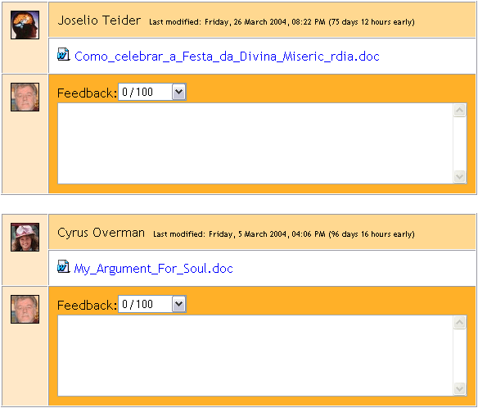
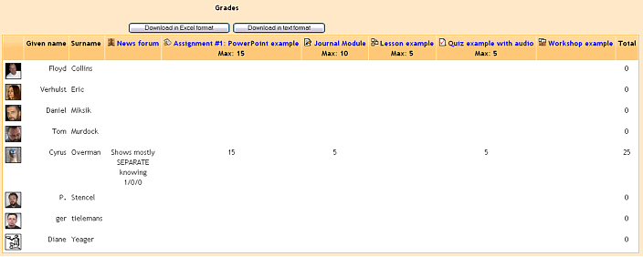

Testų bei „Lesson“ pažymiai skaičiuojami automatiškai

“Assignment “ bei “Journal“ atsiskaitymai sistemingai pateikiami įvertinimui (zr pav. kairėje) – visų mokinių darbai yra vienoje vietoje – tai sutaupo laiko. Tuo pačiu galima palikti ir komentarą mokiniui.

„Forum“ bei „Workshop“ veiklose mokiniai vertina vieni kitus. Workshop‘e mokytojas parenka ir nurodo vertinimo kriterijus.

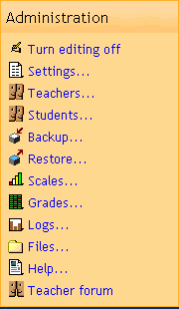
Tvarkymas (administravimas)

Įrašai apie veiksmus (Logs ) - mokinių veikos detali ataskaita.
Veikla pastaruoju metu („Recent activity“) – leidzia stebėti, kas šiuo metu ką veikia moodle sistemoje.

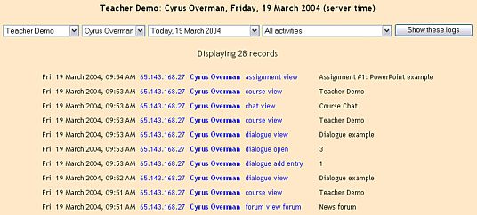
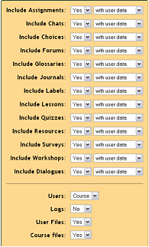

Kursų atsarginė kopija
Galima nurodyti, kokius duomenis įtraukti (studentų įrašus, kurso medžiagą ir pan.). Tai tinka naudoti dalinantis kursais – ty, perkeliant kursus į kitą moodle sistemą.

Atkurt atsarginę kopiją galima keliais pelės spustelėjimais – kaip anksčiau minėta – kuo lengvesnis administravimas ☺.

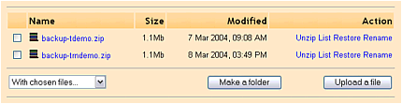

Failai
Failų laikymo sistema yra panaši į personalinio kompiuterio failų sistemą (analogiškai leidžiama pridėti, perkelti bei archyvuoti failus). Žadama naujesnėse versijose įdiegti WEB-DAV standartą (failų versijų sekimui).

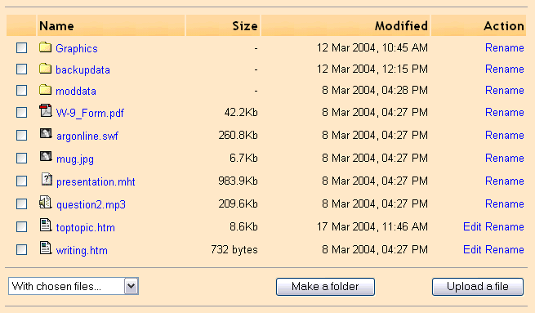

Kitos galimybės

- „Algebra“ filtras
Matematinių formulių vaizdavimas grafiškai (greit gali būti MathML)

- Media įskiepis
Galimybė testuose ir kitose veiklose pateikti audio ir video.

- RSS
Technologija, leidžianti informaciją automatiškai rodyti kitose svetainėse

- „WYSIWYG editor“
Vizualus HTML redaktorius

- Kursų apsauga nuo google. Nes dirbant mokytojui, google agentas gali “sužinoti”, ko nereikia viešinti.

- Apklausa („Survey“)
Tai modulis, turintis iš anksto paruoštas apklausas (COLLES, ATTLS), skirtas mokinių refleksijai surinkti ir įvertinti mokinių mokymosi stilių.
- SCORM
vienas iš testų pateikimo standartų

- HOTPOT
interaktyvus testai kalbos mokymui, sukurti naudojantis HotPotatoes paketą.


Pagalba
Išsamūs paaiškinimai yra pasiekiami spustelėjus prie kiekvieno informacijos įvedimo laukelio esantį paaiškimimų mygtuką .
Kiekviename kurse automatiškai sukuriamas mokytojų forumas, kuris skirtas aptarti įv mokymo aspektams.
Į Moodle yra įdiegtas mokytojo vadovas, kuris pažingsniui aprašo visus kursų (ir vartotojų) tvarkymo aspektus.

Besimokančiojo žvilgsnis
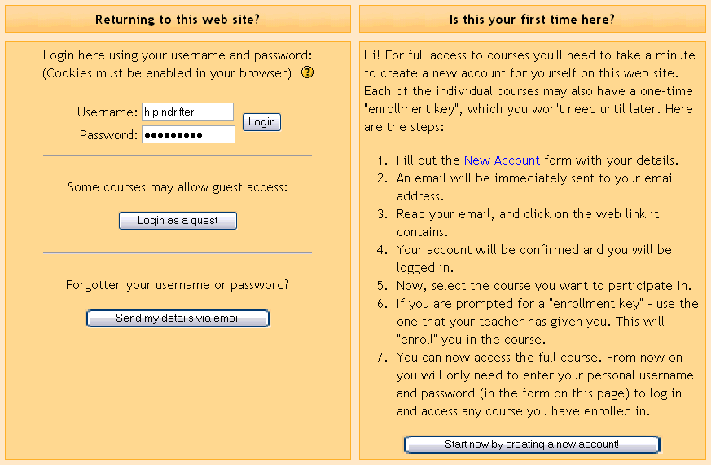

Be registruotų vartotojų yra galimybė ir „pasisvečiuoti“ atviruose kursuose (tik svečiai neprileidžiami prie atsiskaitymų).

Moodle turi savo autentifikacijos sistemą, tačiau vartotojus gali automatiškai atpažinti ir pagal LDAP ar kokią išorinę duombazę.

Vartotojams orientuotis padeda kursų rodyklė :

Norint peršokt į kitą kurso vietą, galima naudotis viršuj dešiniame kampe esančiu pasirinkimų langeliu (drop-down list).

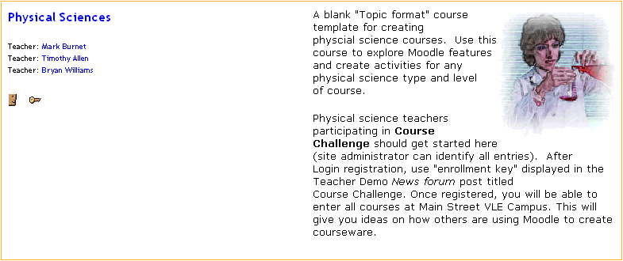
Kurso slaptažodžiai
Mokytojas gali nurodyti raktą (slaptažodį), ir duoti jį tik tam tikrai asmenų grupei, kad pašaliniai netrukdytų kurso eigos.

Kursai skirstomi į kategorijas (pvz., Informatikos kategorijoj gali būti „pascal“ ir ECDL). Kategorijos lange būna išvardinti kursai su jų aprašymais bei informacija, kas yra mokytojai bei kam leidžiama prisijungti.
Kai vartotojai prisijungia (login), pagrindiniame meniu jie mato tik tuos kursus, kuriems jie priklauso.
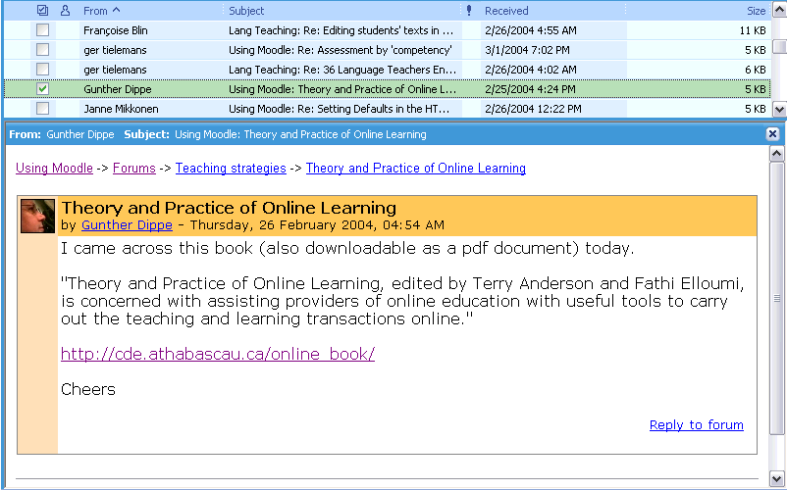
Pranešimai e-paštu

Yra galimybė prisiregistruoti prie vykstančių forumų – tada vartotojai automatiškai gauna kiekvieną naują žinutę į savo paštą HTML formatu (kaip ir IPC naujienas :).
Mokytojai šią savybę gali nurodyti ir privatiems dialogams (dialogas – viena iš veiklos rūšių).

Kur naudojama Moodle?

2004 balandžio mėn. duomenimis buvo registruota apie 1200 moodle naudojimo atvejų 81 šalyje. (http://moodle.org/sites). Kiekvieną mėnesį skaičius padidėja apie 10%.


Moodle naudojama:

- Mokyklose
- Aukštesniosiose m-klose
- Universitetuose
- Valstybės įstaigose
- Verslo įstaigose
- Prekybos asociacijose
- Ligoninėse
- Bibliotekose
- Įdarbinimo agentūrose

Privalumai
- Lengvas kursų kūrimas – reikalauja minimalios administratoriaus priežiūros
- Paprastas ir saugus vartotojų administravimas.
- Įv. veiklų pagalba mokiniai įtraukiami į mokymo procesą.
- Orientuojasi į standartus (LDAP, ADOdb, SCORM, WEB-DAV)
- aktyvi bendruomenė
- kompetetingas bei atsidavęs projekto direktorius (Martin Doughiamas).
- Kaina J

Nuorodos

- Straipsnis apie VLE (Virtual Learning Environments), (straipsnis ilgas, tad Ctrl+F Moodle)
http://www.xplana.com/whitepapers/archives/Open_Source_Courseware arba
http://tadas.hn.org/~jurgis/moxlai/edutech/moodle/Open_Source_Courseware.doc
- Išsamus “Moodle” 1.1 ir WebCT 3.6 palyginimas
http://www.edutools.info/course/compare/compare.jsp?product=182,141
- Moodle naudojimas pagrindinėse mokyklose
http://moodle.org/other/hansdezwart.html
http://moodle.org/mod/forum/discuss.php?d=9121
- „Moodle“ galimybių demonstracija
http://demo.moodle.com
- “Moodle” naudojimosi demonstracija mokytojui
http://dz0.tinkle.lt/moxlai/Moodle_demo4teacher.swf

- Trumpa ir įvairiapusiška “Moodle” apžvalga (jos pagrindu buvo parašytas šis straipsnis)
http://remote-learner.net/coursefiles/Moodle_Pres_remote.ppt
- Mokytojo vadovas
http://moodle.org/docs/teacher-manual.pdf
http://moodle.org/doc/?frame=teacher.html

- Moodle savybių suvestinė
http://moodle.org/doc/?frame=features.html
- “Moodle” Lietuvoje (Dažniausiai naudojama testams, namu darbams ir medziagos pateikimui).
  - Klaipėdos universitete
www.gidas.net
http://vma.ku.lt/moodle/
  - Švietimo portalo www.tinklas.lt kursai
http://www.kurstudijuoti.lt/Testai/
  - Sraujos informacinių technologijų mokymo centras
http://www.itmc.lt/nuotolinis/index.htm
  - KTUGimnazijoj neoficialus dalykų kursai
http://193.219.160.25/~jurgis/Moodle/
  - Moodle paieška lietuviškuose domenuose
http://www.google.lt/search?q=moodle+site%3Alt

